PROYECTO DE AULA (PA) - 2025-2 (TIA5)1
DDL - Diccionario de Datos Físico
EQUIPO “2”

Programa : Tecnología en desarrollo de Software
Asignatura : BASE DE DATOS I Código ET-0057
Docente : JAIME E SOTO U
Tipo proyecto : Aprendizaje Basado en Proyecto (ABP)

PROYECTO
Arquitectura de una base de datos para el servicio de Hospitalización del Sistema de Salud del Departamento de Antioquia, Colombia

Objetivo General del Proyecto
Los estudiantes de “Base de Datos I” deben diseñar, construir, poblar, consultar y validar una base de datos robusta, flexible y segura para almacenar y monitorear la información de hospitalización de la Red de Salud del Departamento de Antioquia, Colombia La información de hospitalización debe estar integrada y alimentar a un Sistema de Historia Clínica Electrónica de cada paciente del Departamento de Antioquia. Para lograr esto, deben realizar las siguientes fases:
- Tia 5: Implementación Base de Datos. Modelo Físico (DDL)
  - Antes de construir el Diccionario de Datos Físico, los estudiantes deben corregir
    - El Diagrama de Entidad-Relación
    - Revisar el proceso de normalización. Las tablas que surjan de la normalización deben estar presentes en el Diccionario de Datos Físico.
  - Fase 4: Construir el Modelo Físico
    - Inventario de tablas definitivo
    - Diccionario de Datos Fisico. Las tablas deben tener los mismos nombres de las tablas resultantes de entidades y relaciones del proceso de normalización.
    - Scripts de la creación de todas las tablas. Deben incluir
      - Claves primarias y foráneas
      - Índices y reglas (CONSTRAINTS: NOT NULL, PK, FK, UK. CHECK)
      - Deben estar colocadas den orden de creación. Primero las tablas independientes y después las tablas dependientas
    - Scripts de modificación de las tablas.

CONTEXTO
La Secretaría de Salud de la Gobernación de Antioquia tiene contemplada la licitación de un proyecto de envergadura para la atención en Salud en los servicios de Hospitalización de la Red De Atención del departamento. Inicialmente se requiere un sistema de información Web de Servicio de Atención e Información que se integrará en el futuro a un sistema de información de Historia Clínica Electrónica mucho más robusto. Para lograr este sistema de información, primero se debe construir una base de datos que cumpla con los requerimientos de la Secretaría de Salud para implementar un sistema de información de Hospitalización básico que se integre a un Sistema de Información de Historia Clínica Electrónica masivo. Adicionalmente, desde el punto de vista técnico, la base de datos debe cumplir con las propiedades ACID. Las propiedades ACID garantizan que una transacción tenga fiabilidad, integridad y robustez en un sistema de gestión de bases de datos (DBMS). ACID es un acrónimo que representa Atomicidad, Consistencia, Aislamiento y Durabilidad.

REQUERIMIENTOS

1.- REQUERIMIENTO GENERAL DE LA ACTIVIDAD
Creación del Diccionario de Datos FÍSICO de una Bases de Datos que almacene la información del servicio de Hospitalización como parte de la Historia Clínica Electrónica del Departamento de Antioquia, Colombia. En la actividad anterior, se realizó el proceso de Modelado Conceptual y Lógico. En esta fase, se debe implementar la base de datos en Modelo Lógico en una base de datos física a través de un Sistema de Gestión de Base de Datos (SGBD). El nombre de la base de datos es “hce_antioquia”

2.- REQUERIMIENTOS ESPECÍFICOS
- Corrección del Diagrama de Entidad-Relación de Chen
- Revisión del proceso de Normalización que culmine en el conjunto de tablas coherente con el Diagrama de Entidad-Relación
- Construcción del Diccionario de Datos Físico. Nota: La cantidad y nombres de las tablas del diccionario de datos físico debe ser coherente con el conjunto de tablas resultado del proceso de Normalización “revisado”. Cada tabla debe contender: PK, FK (si se requiere), UK, CHECK e INDEX.
- Construcción de los Scripts DDL de creación de las tablas de la Bases de Datos. Nota: La cantidad y nombres de las tablas del Script de creación debe ser coherente con el Diccionario de Datos Físico. Las tablas se deben crear en orden correcto de creación. Es decir, primero las tablas independientes y después las independientes.
- Una vez culminada la tarea, se deben colocar todos los productos en el repositorio GIT que se viene utilizando durante el semestre. El GIT debe estar estructurado por Tareas y debe estar debidamente identificado como se ha solicitado desde el inicio del semestre.
- Anexo a esta plantilla de Informe, se le entrega una plantilla en Hoja de Cálculo para que coloque los resultados. En este informe cada estudiante miembro del grupo debe elaborar sus conclusiones individuales (mínimo de 300 palabras) sobre el impacto de esta tarea en su desarrollo académico y profesional; y cualquier reflexión que desee realizar sobre las competencias y saberes adquiridos.
- Video de Sustentación. En el video, se debe presentar con nombre e imagen cada miembro del grupo demostrando su participación en la tarea y evidenciando el código en ejecución.

3.- REQUERIMIENTOS DE DATOS
- La Secretaría hace entrega de 32 datos de uso obligatorio
- El equipo de diseño debe investigar y agregar 8 datos nuevos para integrarlos en la base de datos.
4.- REQUERIMIENTOS DE DISEÑO
- Diseño de una Arquitectura Conceptual
- Diseño de un Diccionario de Datos Genérico
5.- REQUERIMIENTOS DE HERRAMIENTAS (debe utilizar estas herramientas)
- Draw.io, Excel, PostgreSQL 15+, pgAdmin4, Python (opcional)
6.- REQUERIMIENTOS DE ENTREGA DE PRODUCTOS (las entregas deben subirse al repositorio GIT)
- Diccionario de Datos Físico (considerar el Diccionario de Datos Genérico como insumo)
- Creación de la base de datos “hce_antioquia” (DDL)
- Implementación de todas las reglas y restricciones
INFORME DE ENTREGA
Tarea 5 (TIA5): Diccionario de Datos FÍSICO
BASES DE DATOS: “hce_antioquia”

Miembros del grupo
- Brian Varela Gómez
- Sebastian David Rúa
- Manuela Lopez Osorio

0.- Diagrama de Entidad-Relación de Chen (VIEJO CON ERRORES)

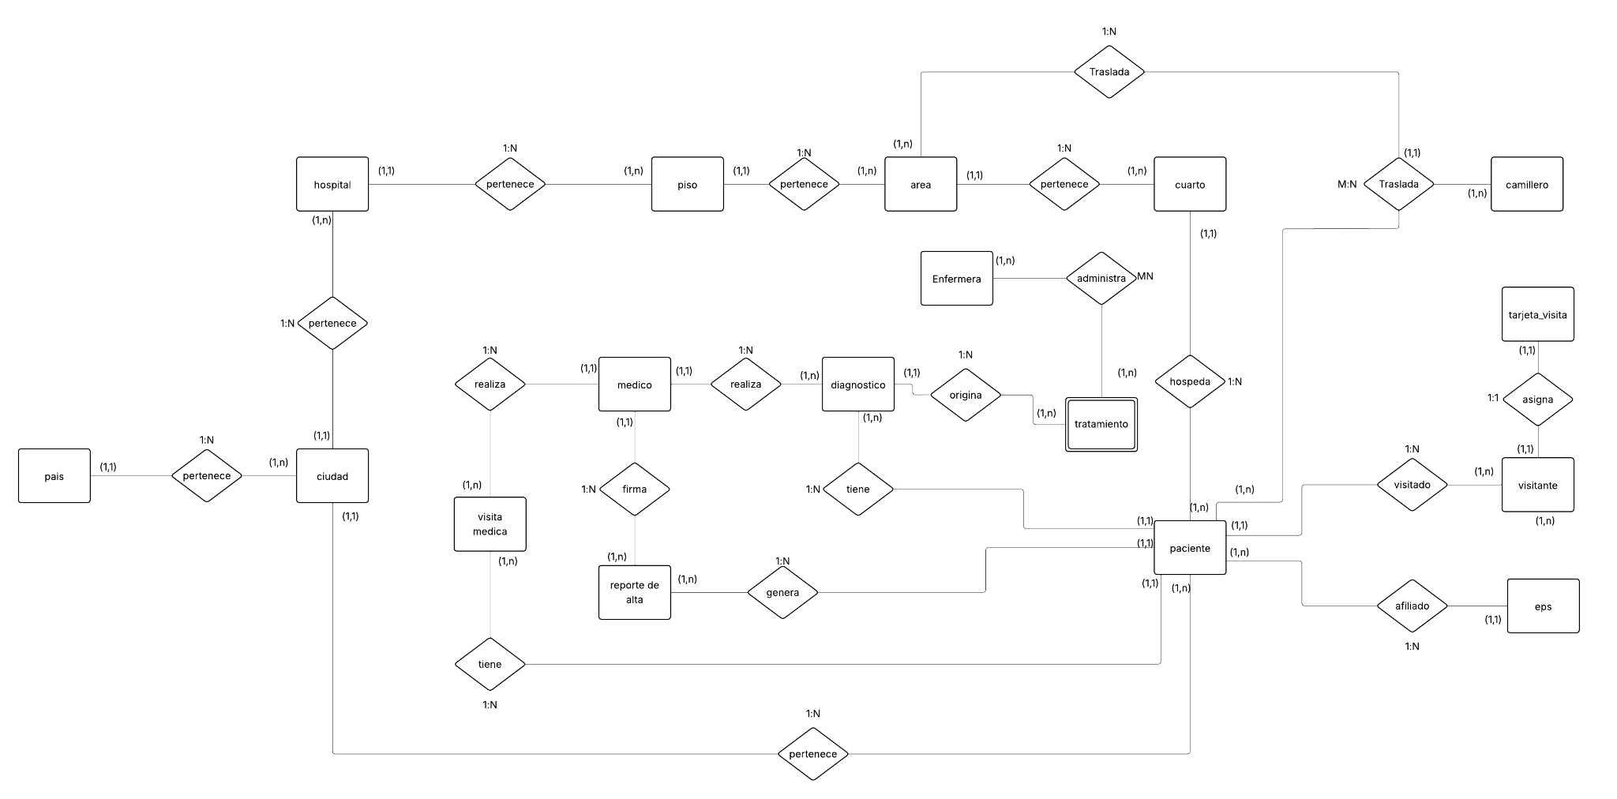

1.- Diagrama de Entidad-Relación de Chen (corregido)
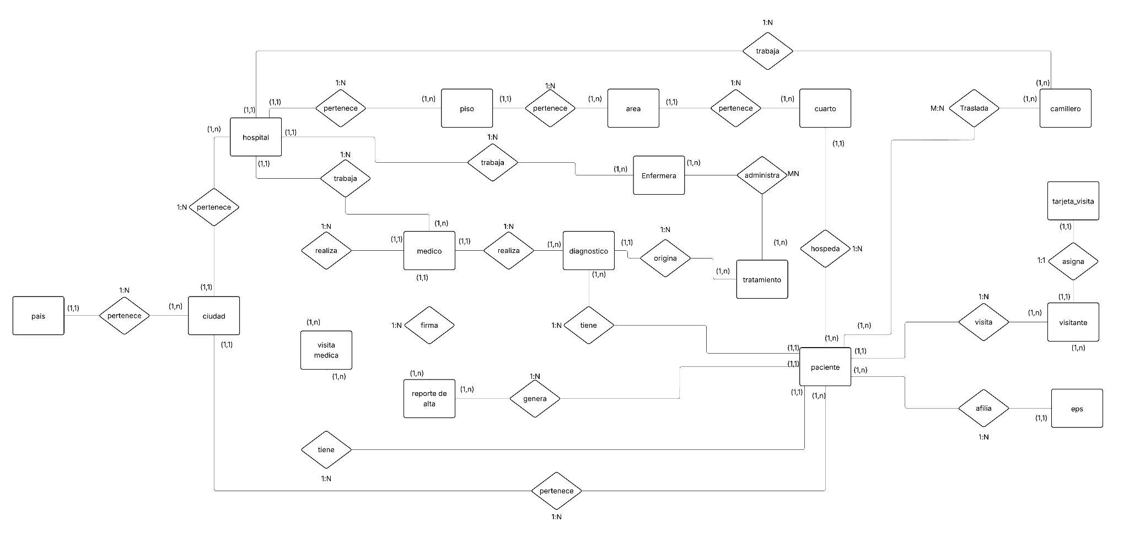
https://lucid.app/lucidchart/2ca1e7e1-d12c-480b-88e9-3da98f8b105e/edit?viewport_loc=-2001%2C-1487%2C3624%2C1622%2C0_0&invitationId=inv_51086839-7e1c-48b6-a4e8-a88440f6b695

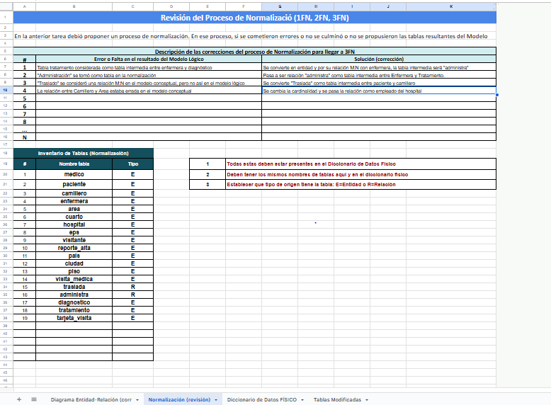
2.- Revisión del proceso de Normalización anterior

3.- Diccionario de Datos Físico

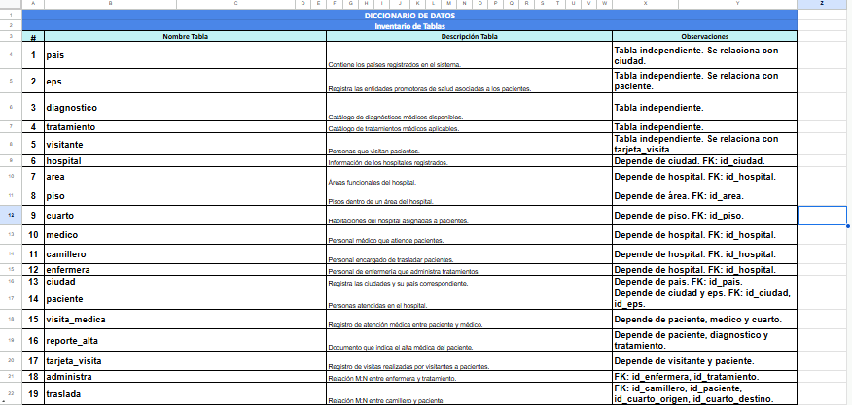

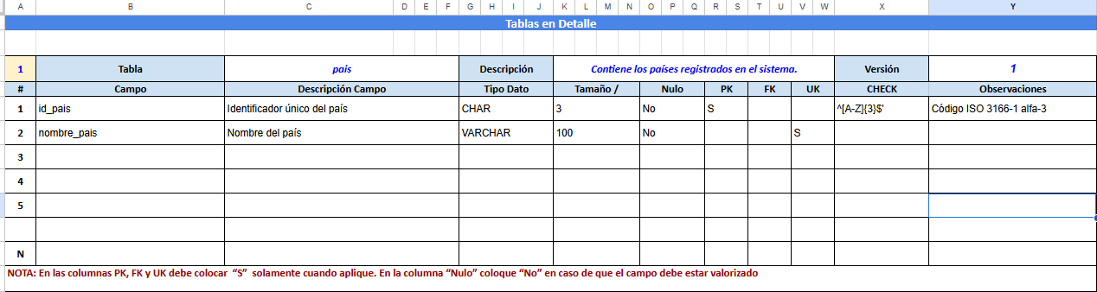

4.- Scripts DDL de creación de las Tablas

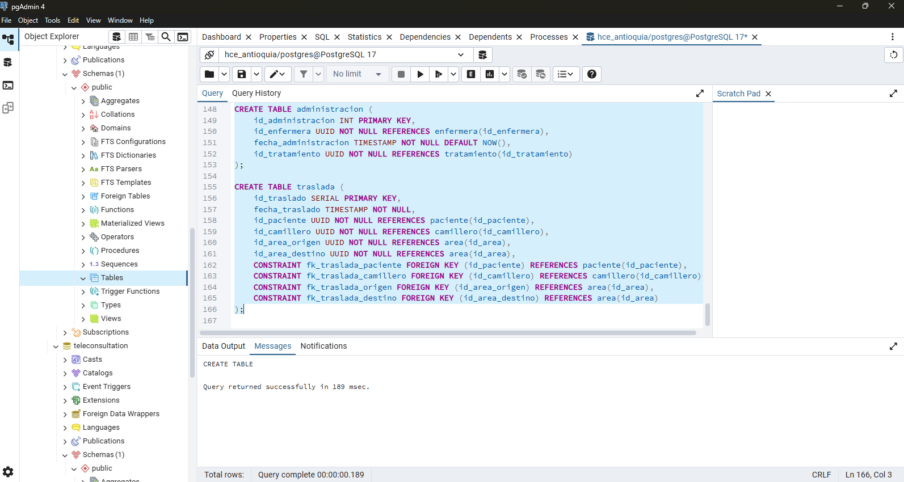

5.- Scripts DDL de “actualización o modificación” de las Tablas

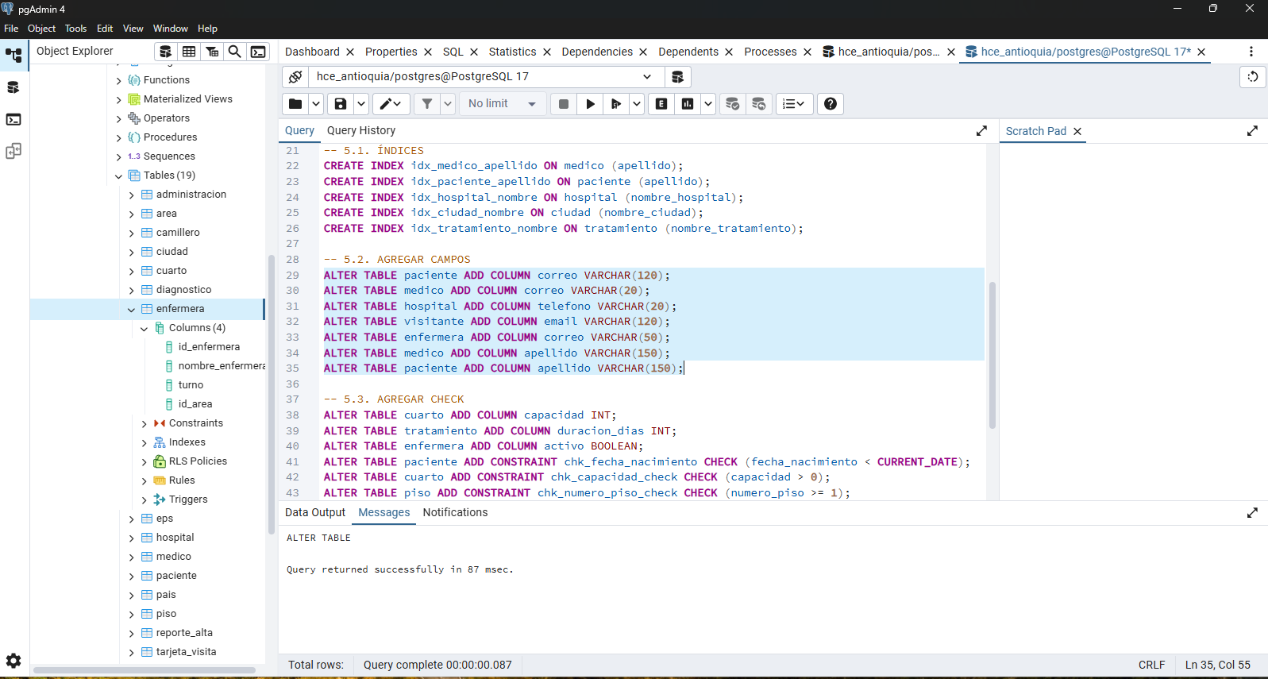

6.- Conclusiones individuales
Manuela Lopez osorio:

Realizar este trabajo me brindó la oportunidad de profundizar mis conocimientos sobre el diseño y la construcción de bases de datos relacionales, especialmente al aplicar el modelo de datos del caso de estudio que se nos asignó. Durante el proceso, logré entender de manera más clara cómo se estructura un sistema de información desde sus cimientos, comenzando con el análisis del problema, la identificación de entidades y sus relaciones, y culminando con la implementación en un motor de base de datos como PostgreSQL. Este aprendizaje no solo mejoró mis habilidades técnicas, sino que también potenció mi capacidad para interpretar y organizar información de forma lógica y coherente, algo fundamental en cualquier ámbito profesional vinculado a la tecnología y la gestión de datos.

El impacto académico de este trabajo fue notable, ya que me permitió conectar conceptos que había aprendido en teoría y aplicarlos a un caso real. Comprendí mejor la importancia de normalizar las tablas, establecer llaves primarias y foráneas, y asegurar la integridad referencial dentro de una base de datos. Este ejercicio práctico me ayudó a consolidar conocimientos que seguramente serán útiles en cursos avanzados y en futuros proyectos académicos.

Desde una perspectiva profesional, este trabajo refuerza habilidades clave para cualquiera que aspire a trabajar en áreas como desarrollo de software, análisis de datos o administración de sistemas. La capacidad de modelar y construir bases de datos sólidas y bien estructuradas es esencial para cualquier solución tecnológica moderna, y esta experiencia me acercó más a las exigencias del mundo laboral.

Por último, el trabajo en equipo fue una experiencia muy enriquecedora. Logramos organizarnos, dividir tareas y aportar desde nuestras fortalezas para crear un resultado coherente y completo.

Sebastian David Rua

La realización de la Tarea , enfocada en la construcción del Diccionario de Datos Físico y la implementación del Modelo Físico mediante scripts DDL, representó un reto académico significativo y, al mismo tiempo, una experiencia formativa que fortaleció de manera profunda mis competencias en bases de datos. Este trabajo no solo reforzó mis conocimientos técnicos sobre modelado, normalización y estructuración de información, sino que también me permitió comprender la importancia real que tiene un diseño adecuado dentro de proyectos de gran impacto, como lo es un sistema de Hospitalización integrado al Sistema de Historia Clínica Electrónica del Departamento de Antioquia.

Brian Varela Gómez

El trabajo de normalización de la base de datos hospitalaria hce_antioquia hasta la Tercera Forma Normal (3FN) representó un paso muy importante en mi formación. Inicialmente, enfrentamos un modelo de datos con redundancias e inconsistencias. Aplicar las reglas de normalización no fue solo un ejercicio teórico, sino una inmersión práctica en la arquitectura de datos eficiente. Aprendí a identificar dependencias funcionales y a desglosar tablas para garantizar la integridad y consistencia de la información, un paso crítico cuando se manejan datos sensibles de historias clínicas electrónicas.

Este proyecto ha tenido un impacto directo en mi vida profesional. Antes, la manipulación de datos podría llevar a errores y a un rendimiento deficiente. Ahora, entiendo que un diseño de base de datos sólido es la base de cualquier sistema de información confiable. La habilidad para transformar un modelo conceptual en un modelo de datos físico optimizado y luego implementarlo en PostgreSQL mediante el lenguaje DDL (Data Definition Language) es una competencia de alto valor en el sector tecnológico. Además, la detección y corrección de errores en el modelo físico durante la creación de las tablas me enseñó la importancia de la validación iterativa y el rigor técnico.

La experiencia de trabajo en equipo fue esencial. La normalización es un proceso que requiere múltiples perspectivas para identificar todos los atributos y sus relaciones. La comunicación clara fue clave para debatir las decisiones de diseño y asegurar que el modelo final reflejara con precisión los requisitos operativos del caso de estudio hospitalario.

La importancia del modelo de datos en este contexto es incalculable: no solo se trata de organizar bytes, sino de estructurar la información para que los médicos puedan acceder a historiales de pacientes de manera rápida y precisa. Un modelo de datos bien normalizado en hce_antioquia garantiza que las decisiones críticas de salud se basen en datos fiables, evitando duplicidades que podrían llevar a diagnósticos o tratamientos erróneos. Este trabajo nos ha transformado en profesionales capaces de construir la columna vertebral de sistemas de misión crítica.

7.- Informe
Scripts DDL de creación de las Tablas

Scripts del archivo:
https://docs.google.com/document/d/1pQW7zukWVANW8Tz34Px-kGONo0VoIo-0CwtJKsIiMrE/edit?usp=drive_link

Scripts DDL de “actualización o modificación” de las Tablas

Scripts del archivo:

20252-PA-et0057-tia5-DDL-equipo-2-scripts-DDL-Modificacion.sql

Excel:
https://docs.google.com/spreadsheets/d/1E37B-YwYNlp303XUNZmizKU8CgMhfvLH/edit?usp=sharing&ouid=110043967530168258051&rtpof=true&sd=true

Video:
https://docs.google.com/document/d/12Y2uvsOu0GtepmV8TBkQhMWRmm5r-RzbTjTD-BPEJl0/edit?usp=sharing

8.- Repositorio

https://github.com/bvarelg/Bases_de_datos_I_ET0057.git

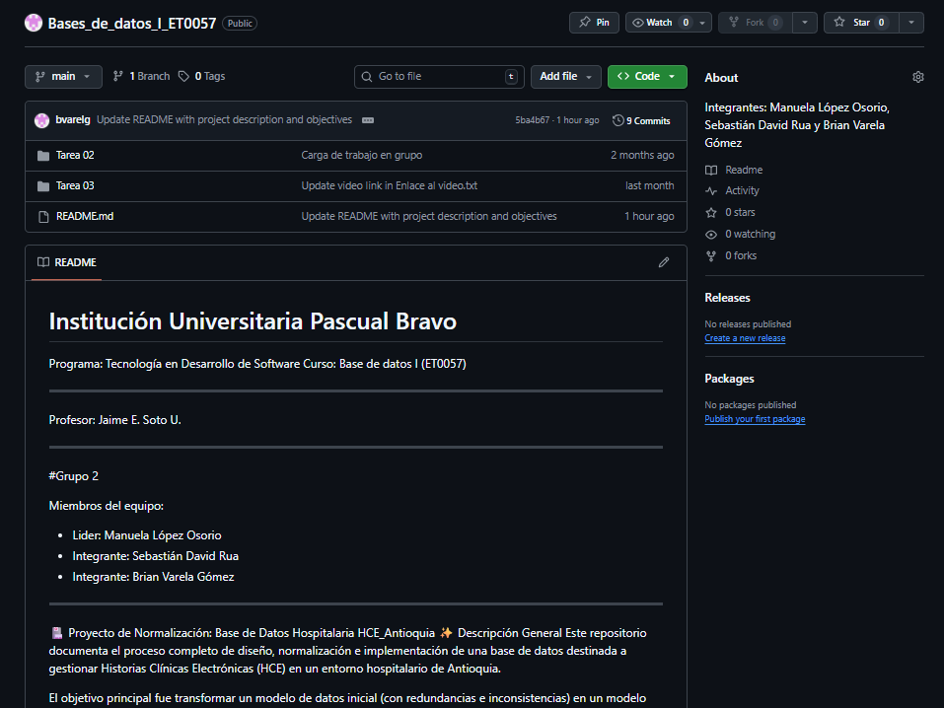

9.- Video de Sustentación
- El video debe tener calidad de audio e imagen. Verificar estos elementos antes de la entrega
- Deben aparecer y participar todos los miembros del grupo. El miembro que no participe, no tendrá puntaje en este ítem y será evaluado en base a 3 puntos. Véase el pantallazo de ejemplo.
- Cada miembro se debe presentar con su nombre y apellido; y explicar su aporte en la tarea y mostrar material que ha desarrollado mientras realiza la explicación.
- El video debe tener el mismo nombre que la plantilla de informe: “20252-PA-et0057-tia5-DDL-equipo-X-video”
- Debe incluir un pantallazo del video dónde se vean todos los miembros del equipo bien identificados
- NOTA: En caso de qué un estudiante no pueda participar del video con sus compañeros, debe entregar su video individual explicando su participación en la tarea.
- NO COLOCAR EL VIDEO EN EL REPOSITORIO. COLOCAR UN ARCHIVO TEXTO CON EL ENLACE AL VIDEO (vimeo, youtube, Drive de Google, entre otros).
- Nombre archivo texto con el enlace al video dentro “20252-PA-et0057-tia5-DDL-equipo-X-enlace-video.txt”

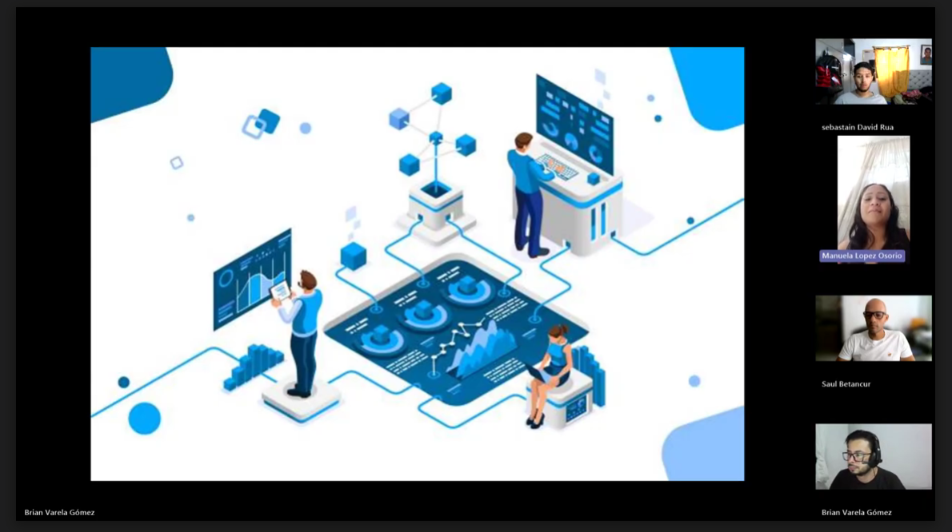
RÚBRICA (TIA5)
Tarea Diccionario de Datos Físico (Creación y Modificación)
Las instrucciones y criterios de cada ítem se encuentran en el ítem en letras azules itálicas

# | Ítems Tarea |  | Peso | Cal
1 | Diagrama ER de Chen (corregido) |  | 5
2 | Revisión Normalización. Nota: debe llenar el formato con las correcciones |  | 5
3 | Diccionario de Datos Físico completo. Nota:. Diccionario de Datos es coherente con las entidades y relaciones que resultaron en tablas. Deben aparecer todas las tablas resultantes del proceso de normalización |  | 20
4 | Scripts DDL de creación de la tablas. Nota: Todas las tablas del diccionario de datos con los mismos nombres y en orden de creación. Ejecución de los Scripts DDL de creación de la base de datos física sin errores. Utilizar la pestaña “Hoja de Cálculo |  | 20
5 | Scripts DDL de “modificación” de las tablas. Nota: Primero se crean las tablas y después se ejecutan las instrucciones de modificación. Ejecución de los Scripts DDL de modificación de la base de datos física sin errores. |  | 10
6 | Conclusiones individuales. Nota: Explicar el impacto que ha tenido en su desarrollo académico y profesional. Cada estudiante debe estar bien identificado en sus conclusiones (300 palabras mìnimo) |  | 5
7 | Informe de resultados. Nota: Informe con la calidad de presentación requerida (informe y hoja de cálculo). |  | 5
8 | Repositorio GIT. Nota: Debe estar bien identificado y con la estructura en carpetas solicitada desde el incio del semestre. |  | 5
9 | Video de Sustentación. Nota: ES OBLIGATORIO. Se evalúa la calidad del Video. Cada participante se presenta adecuadamente con su nombre y con su rostro. Cada uno debe explicar su participación y mostrar código en ejecución en el SGBD. Si no se presenta el Video, la tarea se evaluará sobre 3 puntos como máxima nota. |  | 25
 | NOTA = xx/100 = | Total | 100
Nota: Eliminar todas las instrucciones en azul. Solo resultados

